O2 Data Processing

D. Lefèvre, G. Rougier, T. Wagener…

Merci à H. Le Goff et C. Donoso pour l’aide lors des échantillonnages à bord du N.O. L’Atalante. Merci au centre IRD Nouméa pour le prêt du système de titrage pendant la campagne et la compagnie d’hélicoptère pour la livraison express sponsorisé par Outpace (Fig.1).

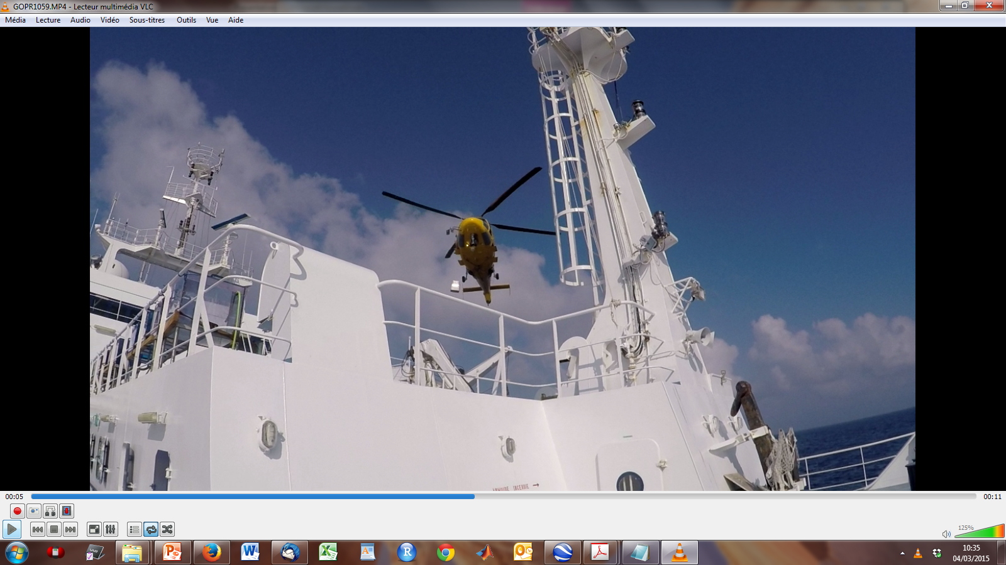

*Figure 1 : Livraison du titrateur Metrohm® à bord du NO L’Atalante*

1. Détermination des concentrations d'O2 dissous sur des échantillons d'eau par la méthode de Winkler (O2W)

Les échantillons ont été collectés à partir des bouteilles Niskin (12dm3) vers des flacons en verre borosilicate 125cm3 en utilisant un tuyau Tygon®. Les flacons ont été remplis par débordement de l’équivalent de 3 fois le volume, la température de l’échantillon a été prise lors du remplissage afin de corriger des variations de volume liées aux changements thermique par rapport à l’étalonnage des flacons effectué à 20°C et au calcul de la masse volumique de l’échantillon. L’oxygène dissous méthode utilisée pour le dosage de l'oxygène dissous est la méthode de Winkler (1888), modifiée par [Carpenter (1965)](http://www.com.univ-mrs.fr/olipac/methodes/TO2.html#biblio) et [Carritt & Carpenter (1966)](http://www.com.univ-mrs.fr/olipac/methodes/TO2.html#biblio). Les échantillons sont conservés à l’obscurité dans l’eau et à température du laboratoire jusqu'à leurs analyses.

Pour la mesure de l'oxygène dissous, les dosages chimiques ont été effectués par la méthode de Winkler selon le protocole décrit dans Culberson (1991) et Dickson (1996). La détermination des concentrations d’oxygène a été effectuée en partie selon la méthode photométrique (Williams, Jenkinson 1982) et en partie selon la méthode potentiométrique (Titrino 716 DMS Metrohm®). Le thiosulfate a été étalonné de manière journalière à partir de solution de KIO3 0.01N (CSK Standard Solution Potassium Iodate Wako®).

Les données Winkler O2 ont été converties de µM vers µmol kg-1 en normalisant par la densité calculée à partir de la salinité pratique et la température de fixation de l'échantillon (cf Dickson 1996, 1991).

.

1. Traitement des données des données O2 acquises par la sonde SBE43 de la rosette (O2SBE43)

Le traitement des données a été effectué en suivant la procédure de l’application note 64-2 Seabird et décrite dans la figure 2



*Figure 2 : Algorithme de traitement des données discrètes O2 pour l’étalonnage des données du capteur SBE43.*

Dans la procédure il est important de noter que les 3 paramètres SOC, OffSet et E ont été ajustés par la procédure d’optimisation entre les données Winkler (O2W) et les données O2SBE43 du fichier bouteilles issues du profil de remontée.

Les données O2-SBE43 sont exprimées en µmol kg-1 à partir de la solubilité issue de Garcia Gordon 1992, coefficients Benson & Krause.

Les valeurs des coefficients d’étalonnage du capteur SBE43 avant et après le processus d’optimisation à partir de l’utilisation des échantillons discrets Winkler sont présentées dans le tableau 1.

*Tableau 1 : Coefficients d’étalonnage du SBE 43 SN#0514.*

|  |  |  |
| --- | --- | --- |
|  | **New** | Original |
| Soc | **4.9233E-01** | 4.6864E-01 |
| Offset | **-4.8410E-01** | -5.0640E-01 |
| A | **-3.3558E-03** | -3.3558E-03 |
| B | **1.9182E-04** | 1.9182E-04 |
| C | **-2.9944E-06** | -2.9944E-06 |
| D0_Outpace | **2.5826E+00** | 2.5826E+00 |
| D1_Outpace | **1.9263E-04** | 1.9263E-04 |
| D2_Outpace | **-4.6480E-02** | -4.6480E-02 |
| E_Outpace | **3.5602E-02** | 3.6000E-02 |
| Tau20_Outpace | **1.3000E+00** | 1.3000E+00 |
| H1_Outpace | **-3.3000E-02** | -3.3000E-02 |
| H2_Outpace | **5.0000E+03** | 5.0000E+03 |
| H3_Outpace | **1.4500E+03** | 1.4500E+03 |

Les Figure 3 et 4 présentes respectivement les relations entre le capteur SBE 43 et la données O2 Winkler avant et après étalonnage (Fig 3a) et les résidus associés (Fig.3b).

|  |  |
| --- | --- |
|  |  |
| *Figure 3a: Relation entre les valeurs d’O2 du capteur SBE43 avant et après correction en fonction de l’oxygène mesurée par la méthode Winkler (µmol O2 kg-1).* | *Figure 3b : Distribution des résidus (O2SBE43-O2W) en fonction du numéro de station.* |

La distribution des valeurs d’O2 Winkler et du capteur SBE43 sur l’ensemble des échantillons prélevés lors des profils remontés (Fig4a), des résidus (O2SBE43-O2W) en fonction de la pression (Fig4b) et en fonction de la température potentielle (Fig.4c).

|  |  |  |
| --- | --- | --- |
|  |  |  |
| *Figure 4a: O2Winkler and adjusted O2SBE 43 versus pressure (µmol O2 kg-1)* | *Figure 4b: Pressure versus residuals (O2SBE43- O2,Wµmol O2 kg-1)* | *Figure 4c: Theta versus residuals (O2SBE43- O2,Wµmol O2 kg-1)* |

Il est à noter que lors de la cast OUT016 le capteur SBRE43 n’a pas fonctionné. Et que la majorité des donnes pour les cast 010, 019 et 020 ont été écartées.

A ce stade du traitement des données la dérive du capteur en fonction du numéo de station a été négligé (dérive inférieure à la limite de détection chimique de l’O2 sur l’ensemble de la campagne).

Compléments d’information.

Utilisation de la salinité absolue et de la température conservative (TEOS10) pour le calcul de la solubilité de l’oxygène dissous n’apporte pas de changement, car ces paramètres sont convertis en salinité pratique et température potentielle pour le calcul de la solubilité en utilisant la formulation de Garcia & Gordon (1992) coefficients de Benson & Krause http://www.teos-10.org/pubs/gsw/html/gsw_contents.html#19).

Références:

Carpenter, J. H. (1965). The accuracy of the Winkler method for dissolved oxygen analysis. Limnology and Oceanography, 10: 135-140.

Carritt, D.E. & J.H. Carpenter. 1966. Comparison and evaluation of currently employed modifications of the Winkler method for determining dissolved oxygen in sea-water; a NASCO report. J. Mar. Res. 24, 286-318.

Culberson, C. H. (1991). Dissolved oxygen. WHP Operations and Methods -- July 1991. Dickson 1996 https://scripps.ucsd.edu/ships/shipboard-technical-support/odf/chemistry-services/oxygen-analysis

Garcia and Gordon (1992) "Oxygen solubility in seawater: Better fitting equations", Limnology & Oceanography, vol 37(6), p1307-1312.Seabird Application note 64-2

Seabird (2012). http://ftp.seabird.com/application_notes/AN64-2.htm.

Williams P.J. leB. and Jenkinson (1982). A transportable microprocessor-controlled precise Winkler titration suitable for field station and shipboard use. Limnol. Oceanogr. 27, 576-585.

Winkler, L.W. 1888. Die Bestimmung des in Wasser gelosten Sauerstoffen. Berichte der Deutschen Chemischen Gesellschaft, 21: 2842-2855.